**Ayuntamientos**

Monterrey, Nuevo León - Miércoles - 28 de Diciembre de 2016

**30**

3 R·.8��}'irt).enor

10;188<::uotas: hasta

P88Jc1�; pc1ra

iPrt1.9r81·.�e.Bºn un

yª1gr9.c1t,�::t[�.L mayor

qu7r7qfr��de 2

1.5 IMPUESTO PRE DIAL

Apoyat.c1 ��t<f��ptor

económicamente

desprot�gi9BtBBt�Q.éf el paggg(:11. irt)P8T�tp

que de o.tr�t9rrr1anose lograría.

Para i�.rl1HE;81�s con valorcatastral·.•menor

�?·Pffg99.9J�l· hasta

Tk18:9!�&�(:11\if!1PUesto

987·'T·eP8fr7.§POnda g�gc1nxmr.1Itjercicio TISf�l�·�9Mrrne trate

Los contribuyentes

que tengan vivienda cuyo valor catastral no exceda de

10,188 cuotas,

siempre que el propietario no tenga en propiedad o posesión otro bien raíz en el Estado.

otorgamiento el� �8bsidio con cargo aJO$iingresos y demás contribuciones, para quedar

de la siguientemanera:

como un pár�c1fo �nc1L c1l·.. �99§�9.8 .�YINTO dentro de las Bases Generales para el

OTORGAMI.Er-J[{?).\p§. {Sp.�§.1.pl{.?§ é?S,�./CARGO. A LOS INGRESOS Y DEM�§ CONTRIBUCIPN�§/MPNISl�AFI§§, 5E;9pE;cto a los subpuntos 1.5 y 1.6 del punto 1,. así

PRIMERÓ.).$�/ .. i�prgeba ...•.••. la ..'. ,A.'?l(?IC>.r-J iÁii[AS BASES GENERALES. PARA. >E�

AC U E R DiOS

EL CIUDADANO ADRIÁN EMILIO DE LA GARZ.A.\§AÑ'rQS,PRESlbl:ÑTl:ilVll.JNICIPAL

DE MONTERREY, A LOS HABITANTES DE ESTEMUNlCIPIOH.ACES.6.BE:ijQUE EL AYÜÑTAMIENTO DE MONTERREY, EN SESIÓÑOR.blNARIAGEL..EBRA[:)A..ELDíA 23

DE >DICIEMBRE DE 2016, APROBÓ LOS ACÜERDOSiCOÑ1"ENl()Q$ EN EL DICTAMEN PRESENTADO POR LA COMISl�N/\b�}�ffll:�t')f *('f* PATRIMONIO MUNICIPALES; LOS CUALES A CONTINUAClóNiSETRANSCR.fBEN:

Gobierno Municipal

2015-2018

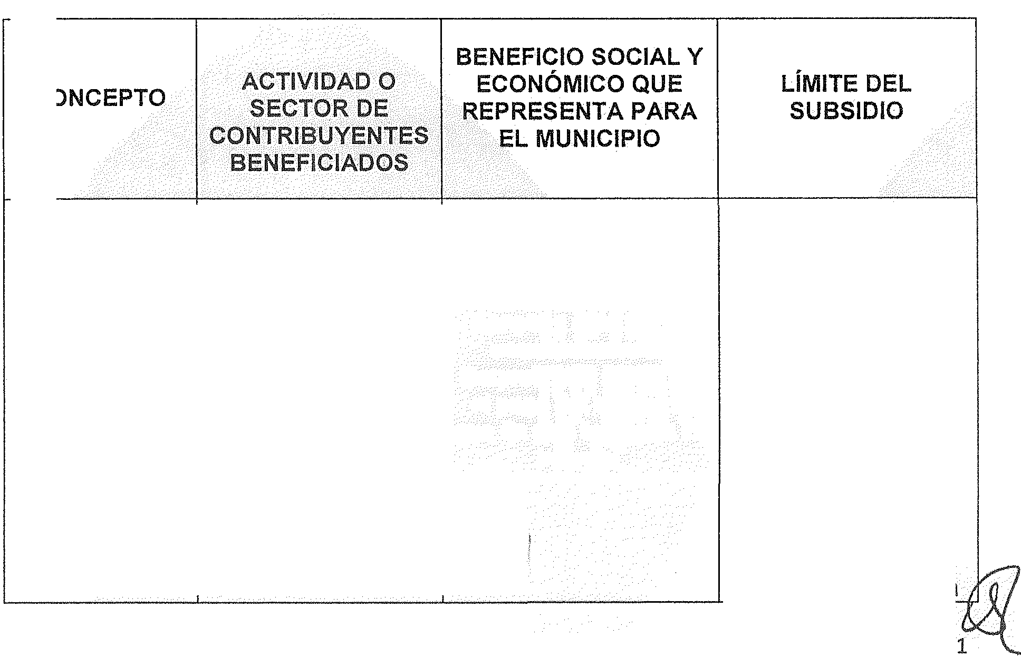

**Ayuntamientos**

Monterrey, Nuevo León - Miércoles - 28 de Diciembre de 2016

**31**

2

.

*I*

Tratándose ••• dtrlº.s.)adeudos/aiBue se refiE?f�?IP? pum erales 1.5 y ,J·§/ci�.1. í:i.p<:1rtadpi I

''IMPUESTO P�§QLA.LII, se í:iprlleba que el mi�ílJBr,ólo sea aplicado a �99§1\pPntribuyente

que no tenga en: propi�d�d o posesión otrO)R:iE:P _ raíz en el Estado. perxfaculta a la

Tesorería Municipalgí:irc;1que establezca Programas Especiales, Generalr�Y Temporales para el otorga�iento./dE:I subsidio a que se reñeren los numerales menclonados en el presente acuerdo, siempre *y* cuando, de la consulta que realice en el Padrón Catastral d�

documentación que le sea solicitada.

Que acredite su situación particular ante la Tesorería Municipal con la

Que no tengan en propiedad o posesión otro bien raíz en el Estado, Que el inmueble de que se trate esté registrado a su nombre,

Que el ínteresadohablte el inmueble en cuestión, y;

1.

2.

3.

4.

"IMPUESTO PREDIA.L", se aprueba que el mismo· sólo sea aplicado a aquellos contribuyentes que cumplan con los siguientes requisitos:

1.2 del apartado I

a que se refiere en numeral

" ... Quinto. Tratándose ide los adeudos

Hasta un 75%

1.6 REZAGO DE IMPUESTO PRE DIAL

Depurar el rezago existente toda vez que el mismo impide el cumplimiento oportuno del pago del año en curso y por lo tanto su recaudación.

Los contribuyentes que tengan vivienda cuyo valor catastral noexceda de

1p,t88\cuotas, siempre que el propietario no tenga

en propiedad o posesión otro bien raíz en el Estado.

CONCEPTO

.

B·E:N.-f;F,J�IQ SO.CIAL. Y

. Ep0NQMICC> QUE

REPRESENTA PARA

EL MUNICIPIO

tJ!íi�Ume DEL

SUBSIDIO

'

ACTIVIDAD O

. SECTOR l)E: .

CONTRIBUYENTES··

s·ENEFtCIADOS

·'.•

-,.

,-,,..

-

.....

el 100%-0el impuesto que les_corresponda pagaren el ejercicio fiscaL9�que se trate

que �xceda de 4

cuotas .

Gobierno Municipal

2015-2018



**Ayuntamientos**

Monterrey, Nuevo León - Miércoles - 28 de Diciembre de 2016

**32**

3

de

mes

del

días

23-veintitrés

los

a

Estado, se desprenda que el contribuyente no tiene en propiedad o posesión otro bien raíz en el Estado, esto con el objeto de allegarse recursos económicos que fortalezcan la Hacienda Pública del Municipio de Monterrey, haciendo del conocimiento público, a través de la publicación en la página oficial en internet [www.monterrey.gob.mx](http://www.monterrey.gob.mx) y los medios de difusión que estime convenientes, de la implementación de estos Programas, debiendo además de informar los montos aplicados en la cuenta pública dentro del siguiente trimestre."

§EC39NOº··· PubHquese··· el ••• Acuerdo. Prirnercr �n �l/P§ri_gf{ifó *Oficial dfJ;!§*�*tado.* y difúndapse en• <la .. *Gaceta Municipal* y en la /Página Ofidál de >Internet: [*www.monterrey.gob.mx*](http://www.monterrey.gob.mx)

MONT§f{R§Y, NUEVO LEÓN, A t9 [)E [)1GII3Ni1BftE DE 2016 / ASÍ LO ACUERQA.N Y LO FIRMAN L()SJN'fEGRANT§S.[?§ PA 99MISIÓN DE HACIENDA Y PATRIMQNIO MUNICIPAy§Si *1.* 498 IN'fEGRJ\N]E§ DE LA COMISIÓN . DE .. HACIENDA)Y PA TRIMONl()i MLJNIQIPALE§ *l* Slt)J[?lyO PRIMERO . ROQUE YÁÑEZ RAMOS,

COORDINADOR))>REGIDORA ANAii�ILIA CORONADO ARAIZA, INTEGRANTE··/

REGIDOR H()f3J\91C) J()NA.!A.Nf14g13INA HERNÁNDEZ, INTEGRANTE *I* REGIDORA ANAKAREN GARQÍASIFUENTES;lNTI;GRANTE *I* (RÚBRICAS) *I* REGIDOR ENRIQUE GUADALUPE PÉRÉZ \/ILLA, INTEGRANTE *I* (SIN RÚBRICA).

